# 简易变频器核心原件选型

20170928

## 系统组成：

控制器板产生频率可调整的PWM信号，输出3.3V。通过控制光栅的输入端得到10V的同频的PWM信号，此信号连接至MOSFET的控制端。

开关电源产生100V（最大2A）的电压，经过MOSFET控制开关频率，得到频率可变的峰值为100V的交流信号。暂不考虑输出交流的有效值。

## 核心器件：

1，控制器板：自有FPGA板，无需单独采购

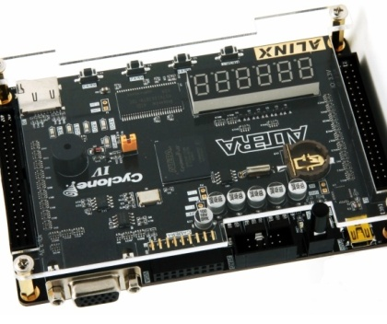

2，开关电源：国产：148

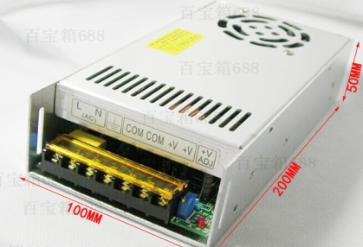

规格选择：110V，4A，SW-500-110

https://item.taobao.com/item.htm?spm=a230r.1.14.26.1fdfd1bauPnxNM&id=45815619851&ns=1&abbucket=3#detail

3，MOSFET：IRF740：2.9元

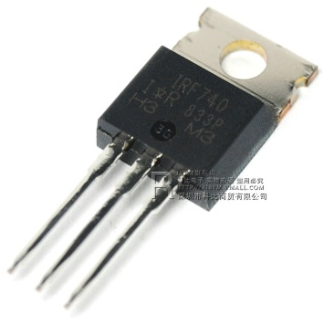

https://detail.tmall.com/item.htm?spm=a230r.1.14.38.4091bbf1fKUfYm&id=13302406590&ns=1&abbucket=3

4，光耦模块：国产组装：7.2元

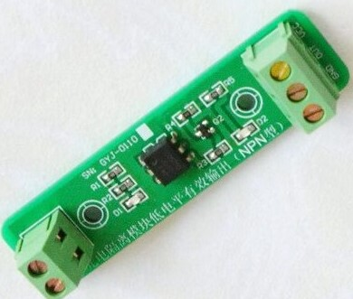

<https://item.taobao.com/item.htm?spm=a230r.1.14.134.9d134ecGZve1&id=521253451843&ns=1&abbucket=3#detail>

## 其他说明

1. MOSFET未找到合适的模块，需要自己连线，注意高电压的人身安全保护。
2. MOSFET需要散热装置。
3. 安装负载时须考虑限流保护。